附件1

批准立项年份 | 2009
通过验收年份 | 2012

国家级实验教学示范中心年度报告
（2018年1月——2018年12月）

实验教学中心名称：土木工程实验教学中心
实验教学中心主任：夏洪流
实验教学中心联系人/联系电话：李加/023 6512 6296
实验教学中心联系人电子邮箱：799226579@qq.com
所在学校名称：重庆大学
所在学校联系人/联系电话：柴毅/65111997

2019年1月10日填报

第一部分 年度报告编写提纲（限5000字以内）

一、人才培养工作和成效
（一）人才培养基本情况
1、坚持教学、科研、工程实践有机结合，注重科学研究能力和工程实践能力的培养，鼓励个性发展，进一步构建适合不同层次培养要求的“三模块、三层次”实验教学体系。即：以理论教学为先导，通过基础性的实验教学项目，强化本科生掌握基础知识和基本技能的能力；以教师面向实际工程的设计、施工项目为依托，从实际工程中凝炼出具有典型意义的实例，有针对性地不断充实、更新或改造现有的综合设计性实验教学项目，着重培养本科生的工程实践能力；将国家大学生创新实验计划、重庆大学大学生创新实验计划等创新性实验教学项目的内容与中心教师的科研项目紧密结合，组织面向本科生开展土木工程创新性实验项目，让学生根据自己的能力和兴趣进行研究和探索。实验中心积极支持和配合本科生参加各类各级学科竞赛共计170人次，取得了包括“全国第十二届大学生结构设计竞赛”特等奖、“第十一届全国大学生先进成图技术与产品信息建模创新大赛”建筑类团体一等奖、“第一届“天正杯”BIM创新应用大赛”团体特等奖及特等奖、“第五届全国高等学校大学生测绘技能大赛”一等奖等71人次国家级奖励、68人次省部级奖励，为学生的科学研究和创新能力的培养创造了良好的条件。
（2）采用自主式、合作式、研究式相结合的实验教学方法，培养学生的科学研究能力；采用点线结合的创新实验教学模式，培养学生的工程实践能力。2018年完成了土木工程实验中心直流式教学风洞的基本建设工作，各实验室配合山地城镇建设与新技术教育部重点实验室顺利教育部评估，评估等次为“优秀”，得到教育部关于重大风洞实验室可行性报告批复。实验教学硬件和模式的改善和转化，促进了实验教学方法现代化的探索，为人才培养提供了硬件条件。
（二）人才培养成效评价等
1、教学效果
（1）受益学生量大面广
土木工程实验教学中心面向重庆大学全校土木、勘查、测绘、建筑材料、工程管理、工程造价、房地产、环境工程、给排水、建筑环境等10个专业，本年度承担了4786余名本科生56332人时数的教学实验和517名研究生实验，并接纳和指导312名本科学生进行包括国家大学生创新性实验计划项目、重庆大学大学生科研训练计划项目、重庆大学拔尖创新人才培养计划项目、重庆大学开放实验室项目等各级别的人才创新能力培养试验和结构设计大赛等课外科技活动，实验量2018年达到8.4万人时数。
（2）学生的工程实践能力和科研创新能力显著提升
将培养学生解决工程实际问题能力和科研创新能力作为实验教学和实践环节的主要目标，本示范中心今年支撑了各类创新项目39项，还在毕业设计课题中按一定比例设立依托国家级和省部级科研项目的创新型课题，鼓励学生积极参加科研和科技创新实践活动。学生积极性高，参与面较大。通过这些训练，学生基本知识、实验基本技能宽厚扎实，实践创新能力迅速提升，取得了许多创新成果。2018年，中心指导了国家级大学生创新实验项目6项，重庆市级大学生创新实验项目3项，重庆大学大学生科研训练计划18项，重庆大学校级创新基金项目12项，参加毕业设计中的创新型科研课题15项。
（3）学生工程实践能力强，得到了行业内的广泛认同，形成了明显的行业优势。

二、教学改革与科学研究
（一）教学改革立项、进展、完成等情况。
2018年实验中心主持立项省部级教改项目3项、学校级2项，完成省部级教改项目结题5项、校级7项；获得省部级教学成果二等奖1项、三等奖1项，校级一等奖2项、二等奖3项。
（二）科学研究等情况。
实验现代科学研究的重要手段，实验能力是科研成果的重要保障。本实验中心围绕所依托学校的科研活动，紧密配合科研项目的开展，积极探索相关实验技术与手段，承担了大量的科研实验工作。
2018年，中心完成及在研的包括国家自然科学基金专项基金重点国际（地区）合作与交流项目、科技部国家重点研发计划（项目）等项目在内的纵横向科研项目40项，相关科研经费达1592.36万元，发表论文37篇，参编技术规范8部。
经过以上科研项目中实验工作的磨练，进一步挖掘了已有设备的潜力，提高了实验人员的操作技能和中心的管理、协调能力。

三、人才队伍建设
（一）队伍建设基本情况。
建设高水平的土木工程实验教学中心，必须有一支高水平的实验教学队伍。当前土木工程实验教学示范中心的实验人员和管理团队是一支学历年龄合理、学科专业齐全、教学科研并举的现代化实验室人才队伍。2018年初有固定编制人员44人，年内退休4人，现有固定编制人员40人。现有人员中，教授11人、副教授8人、中级技术人员13人、其他专业技术人员12人，博士18人、硕士6人、学士6人，人员职称及学历构成良好。
（二）队伍建设的举措与取得的成绩等。
1、建立鼓励教师从事实验教学的聘任机制
2、鼓励高水平教师参加中心建设和实验教学
3、建立实验教学队伍培养、培训制度
4、提高实验教学队伍的学历层次
5、鼓励实验室专职人员承担科研项目
6、坚持高水平任课教师兼职实验室工作
目前本中心拥有结构试验室、岩土（地质）实验室、振动台实验室、虚拟仿真信息化实验室、教学风洞实验室、测绘实验室、路桥实验室、力学实验室、教具模型实验室等9个实验室；

四、信息化建设、开放运行和示范辐射
（一）信息化资源、平台建设，人员信息化能力提升等情况。
目前，中心已建立网站(http://civil.cqu.edu.cn/tmsyzx/)，实现了网络化实验教学、实验教学网络化管理和网上多媒体辅助教学与创新实验管理等的全面信息技术化。
实验中心下辖的虚拟仿真信息化实验室建立了专门的教学信息管理平台。该平台运行主要分为基本管理运行、开放实验管理运行、安全管理运行等。在基本管理运行方面，设置了14个虚拟仿真实验教学项目，学生通过实验课程培养了创新能力,提高了教学质量。在开放实验管理运行方面，实验室每个工作日开放4～8小时，有专人值守，本科生和研究生都可以进入实验室进行学习研究，而且建设了云计算平台，使得有重庆大学校园网的地方学生就可以远程登录使用实验室的软件。
本中心教学和科研试验实现网上预约、初审、反馈和审批，并将设备使用和完好状态公示。通过网络运行管理及课程网上排课，实验中心人员的信息化能力明显提升。
（二）开放运行、安全运行等情况。
本中心大型实验设备面向全校开放，学校师生可通过重庆大学实验室及设备管理处大型仪器设备开放共享平台（网址：http://dxyq.cqu.edu.cn/sfw/e?page=shareequ.index）查询、预约使用。
为了保持实验中心的良好运行和维护，促进资源共享和有效使用，根据中心运行的需要，制定了《重庆大学土木工程实验中心教学实验管理规定》、《重庆大学土木工程实验中心科研实验管理规定》、《重庆大学土木工程实验中心实验项目服务管理规定（试行）》、《院级公共服务平台建设规划》、《土木工程实验中心关于部分大型设备使用的通知》、《大型设备管理规定》、《重庆大学土木工程实验中心人员考核办法》等相关制度，规范中心的服务、管理工作。
中心重视实验室安全，中心制定了完备的安全制度和安全教育培训计划，遵照《重庆大学土木工程实验中心安全管理及考核奖惩规定》、《重庆大学土木工程实验中心教学实验区使用管理规定》、《重庆大学土木工程实验中心危化品管理办法》、《重庆大学土木工程实验中心化学废液搜集、暂存和处理办法》、《重庆大学土木工程实验中心人员岗位职责》（修订）、《重庆大学土木工程实验中心气瓶台账》等规定，设立专门的实验室安全管理员和危化品管理员，定期开展教职工、研究生和本科生的安全教育，并开展了逃生演练和防火训练。每个实验室设有安全知识宣传展板，并摆放了安全帽、安全带和医疗急救箱，安装了应急指示灯，张贴各类安全警告标识，在校保卫处指导下灭火器摆放到位。中心新增危化品储存柜、气瓶防爆装置、废液处置装置等。所有进入实验室人员发放《实验室安全手册》，签订安全责任书和承诺书并全部归档。本年度未发生实验室安全事故，在今年学校的实验室安全检查考核中获得优秀。
（三）对外交流合作、发挥示范引领、支持中西部高校实验教学改革等情况。
1、为西部高校教师培养培训发挥了重要的作用
2018年有22位来自重庆、四川、贵州、云南、新疆、甘肃等省市的13所高校的教师来中心所依托的学院在职攻读博士、硕士学位或进修课程，产生了重要影响和示范辐射作用。
2、与国内高校开展了多方位的学习交流
中心派出多位教师参加全国性教学研讨，通过与其它学校教师的交流，在学习其它高校实验实践教学经验的同时，积极宣传本中心的教学改革和建设成果。
中心本年度接待了中央组织部、教育部、结构专委会专家、重点实验室评估专家、重庆市重点实验室现场考察组、山地城镇建设教育部重点实验室检查的检查，接待了东南大学、厦门大学、广西大学、长安大学、何华武院士、重庆市暑期夏令营、2018年青少年高校科学营重庆大学分营、《建筑结构学报》创刊四十周年纪念暨第五届建筑结构基础理论与创新实践论坛会议专家的参观。中心人员多次参加国内外学术会议，加强了与国际知名大学的合作和交流。
3、实验教学教材为多所高校所采用
近年来，中心在实验实践教学建设中取得了系列成果，包括教材、教改论文、会议报告、实验教学体系、实验教学课件，以及管理制度、教学经验等，在重庆及西部的十几所及全国多所高校推广应用，发挥了示范辐射作用；编写的实验教材《建筑制图》《工程测量学》等教材，在包括西安交通大学、北京科技大学、中南大学、昆明理工大学在内的许多学校都在使用，体现了较强的示范辐射作用。
4、通过重大危机和突发事件处置发挥辐射作用
土木工程实验教学中心具有高水平和丰富实践经验的科技人员和先进的试验检测手段和设备仪器，在西南地区地震、滑坡、泥石流等灾害频发中，处置各种建筑物和地基基础的重大危机和突发事件中起到非常关键的作用。

五、示范中心大事记
（一）有关媒体对示范中心的重要评价，附相应文字和图片资料。
央视纪录频道（CCTV-9）2018年1月22日～1月27日晚20:05播放的六集系列纪录片《创新中国》。其中，1月24日播出的第三集《制造》中，介绍了本中心承担的相关实验情况。
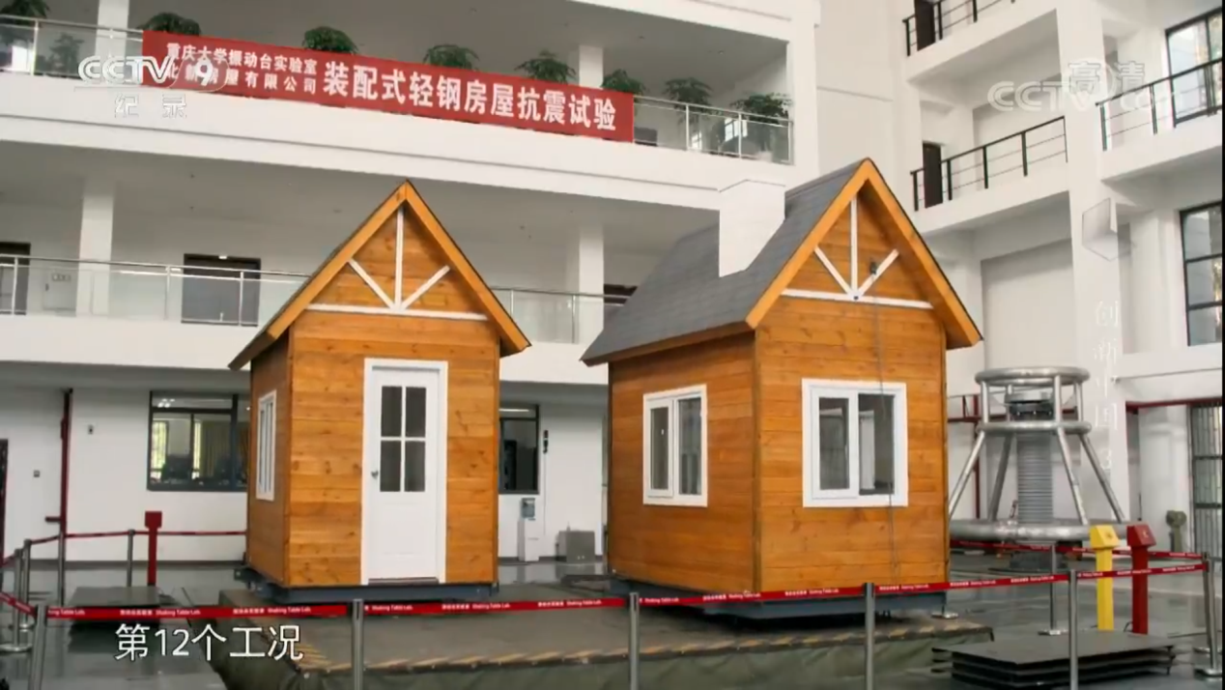
图1 2018年1月24日CCTV-9播出的《创新中国》第三集《制造》
（二）省部级以上领导同志视察示范中心的图片及说明等。

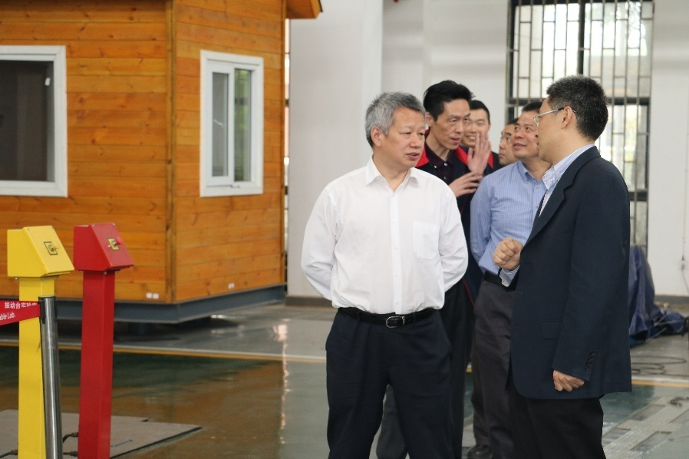
图22018年4月25日教育部评估检查
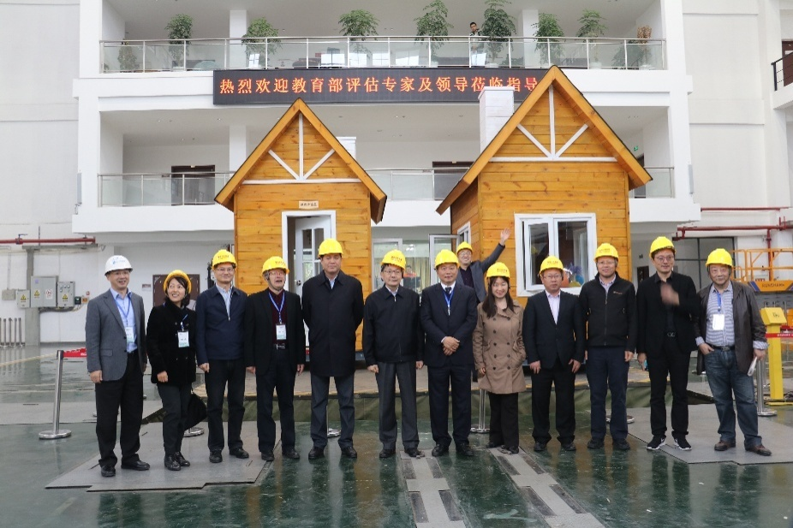
图32018年11月6日山地城镇建设教育部重点实验室检查
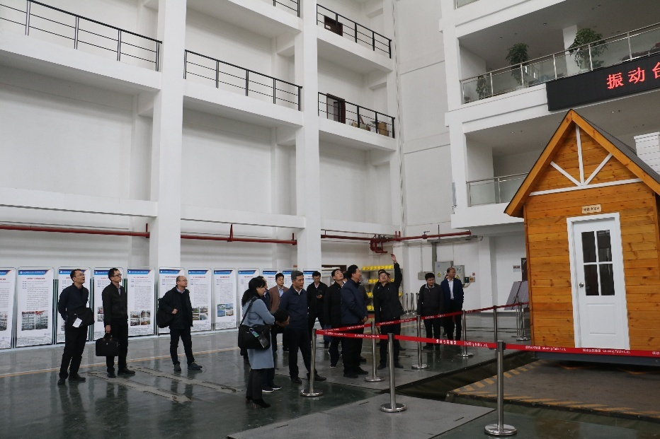
图42018年11月9日中央组织部参观 20人
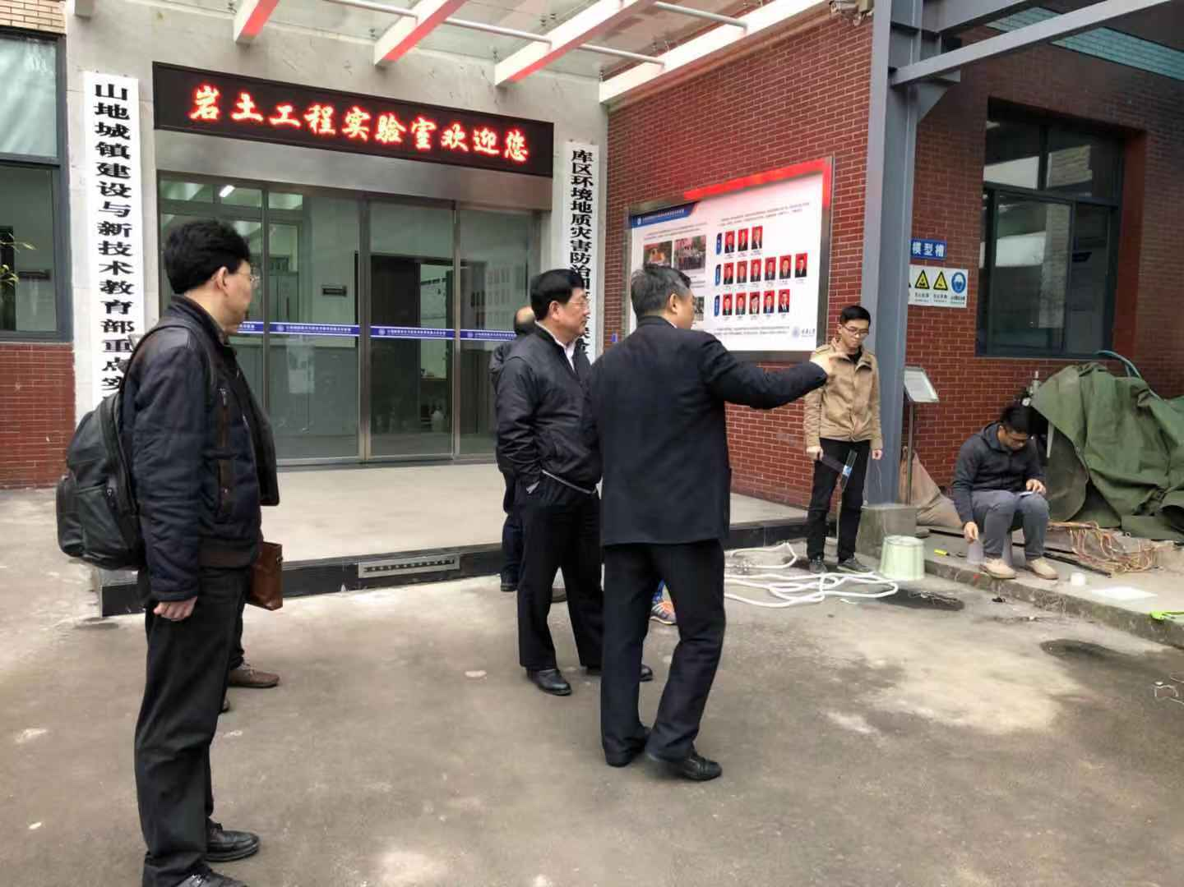
图5广西大学校长参观土木工程学院实验室
（三）其它对示范中心发展有重大影响的活动等。
1、教学风洞实验室建设投用及系统操作培训
2018年12月5日上午在重庆大学B区直流式教学风洞实验室，土木工程学院直流式教学风洞顺利开机试运行完成，并开展风洞系统使用操作培训。重庆大学教学风洞是下吹式直流风洞，气动轮廓最大尺寸为4.4m（高）×3.4m（宽）×31.23m（长），试验段尺寸为2.4m（宽）×1.8m（高）×15m(长)，最大试验风速能达到35m/s。风洞由进气段、动力段、方变圆过渡段、稳定段、收缩段、试验段和出口段等部分组成。同时风洞还附加了壁面射流装置，预留了风雨试验或者风沙试验装置安装位置，以便后续开展更多类型的风工程试验研究。
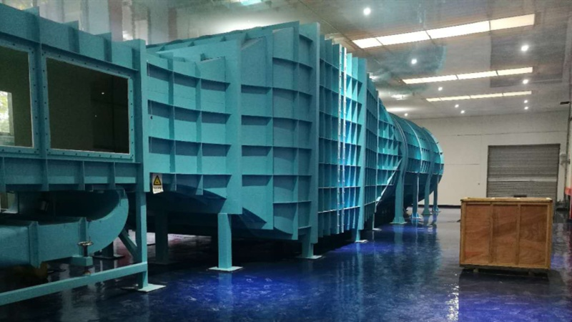
图6教学风洞实验室实景图
2、重大风洞实验室获教育部立项批复
2018年1月23日不断深化结构/风洞实验室的基建方案，并在学校层面进一步推动风洞实验室项目的立项事宜，2018年4月17日在校长办公会讨论了风洞实验室选址片区规划边界问题，调整了实验室布局，明确了风洞/结构/桥梁实验室面积。2018年5月集合基建处、建筑城规学院、土木学院、建管学院、重大设计院等就风洞实验室教育部报建进行了一系列密集讨论，形成最终的可研报告。2018年10月，新结构实验室与桥梁实验室建设取得了阶段性胜利，得到了教育部关于重大风洞实验室可行性报告批复文件。
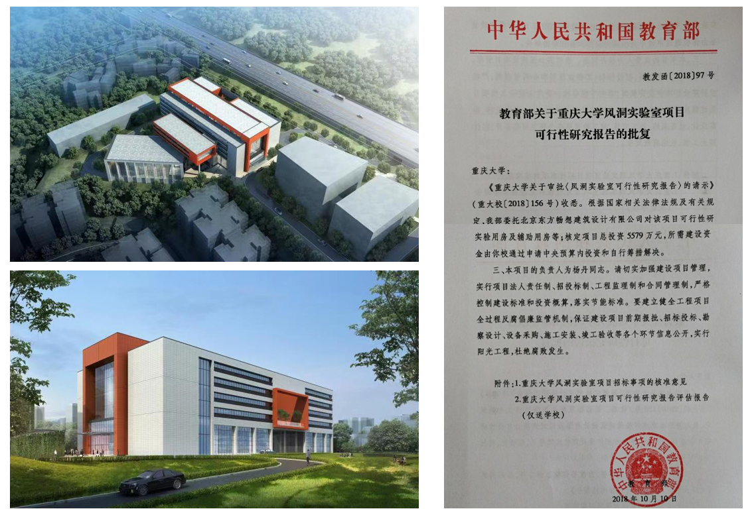
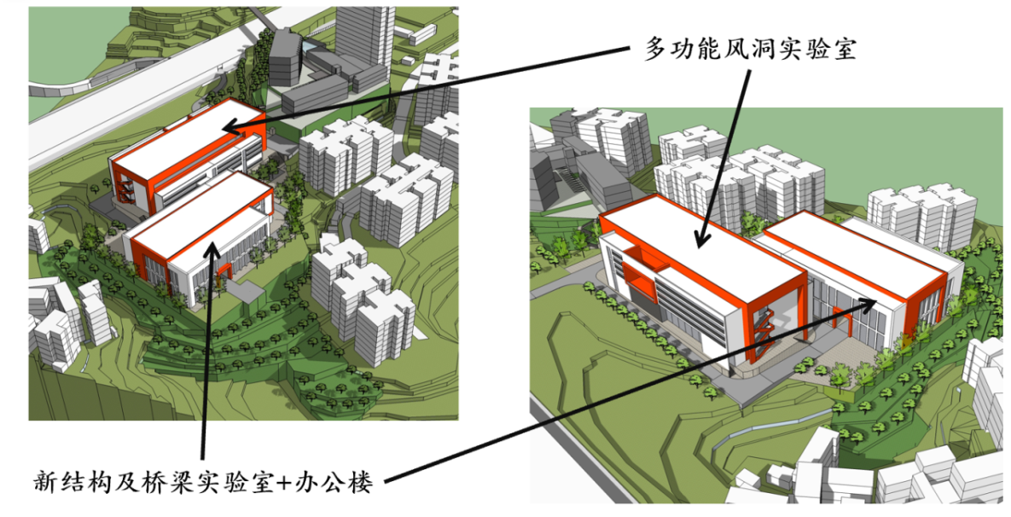
图7乌龟山实验室建设效果图与教育部关于风洞实验室建设的批复
六、示范中心存在的主要问题
1、场地紧张，实验周转困难
由于加强了人才培养中实验实践环节，增加了实验学时，提高学生动手能力的培养，当前的实验面积、实验构件制作场地以及试件周转区非常紧张。
2、实验人才队伍需进一步增强
中心专职实验人员大部分年龄均在40岁以上，队伍的年轻化和技术更新有待增强。
七、所在学校与学校上级主管部门的支持
1、大力投入
重庆大学在实验室的大型设备维护、安全设施建设等方面投入资金39.9万元。
2、管理监督
通过例行和突击的督导、检查、巡视，发现中心教学实验和日常管理中存在的不足和安全隐患，并及时通知中心整改，从而改进教学质量，排除隐患，杜绝事故的发生。
3、业务指导
学校领导及主管部门及时向中心传达国家教育部的相关政策规定要求等，同时对兄弟院校、实验中心的先进经验及时宣介，指导中心开展业务和管理工作，帮助中心提高水平和质量。
八、下一年发展思路
1、做好“重大风洞实验室”和“新桥梁实验室”的相关工作；
2、完善实验中心管理和运行规则制度建设；
3、完善实验人员考评制度，充分调动实验人员的积极性，提高服务意识和水平。
第二部分 示范中心数据
（数据采集时间为2018年1月1日至12月31日）
一、示范中心基本情况
示范中心名称 |  | 土木工程实验教学中心
所在学校名称 |  | 重庆大学
主管部门名称 |  | 中国人民共和国教育部
示范中心门户网址 |  | http://civil.cqu.edu.cn/tmsyzx/
示范中心详细地址 |  | 重庆市沙坪坝区沙坪坝北街83号 |  |  |  | 邮政编码 | 400045
固定资产情况
建筑面积 | 7486.62㎡ | 设备总值 |  | 9621万元 |  | 设备台数 | 4232台
经费投入情况 |  | 39.90
主管部门年度经费投入  （直属高校不填） |  |  | 万元 |  | 所在学校年度经费投入 |  |  | 39.90万元
注：（1）表中所有名称都必须填写全称。（2）主管部门：所在学校的上级主管部门，可查询教育部发展规划司全国高等学校名单。

二、人才培养情况
（一）示范中心实验教学面向所在学校专业及学生情况
序号 | 面向的专业 |  | 学生人数 | 人时数
 | 专业名称 | 年级
1 | 土木 | 1,2,3,4 | 1204 | 24080
2 | 勘查 | 3,4 | 51 | 916
3 | 测绘 | 1,2,3,4 | 58 | 870
4 | 建筑材料 | 1,2,3,4 | 330 | 2310
5 | 工程管理 | 1,2,3,4 | 276 | 2208
6 | 工程造价 | 1,2,3,4 | 121 | 976
7 | 房地产 | 1,2,3,4 | 116 | 928
8 | 环境工程 | 1,2,3,4 | 432 | 5184
9 | 给排水 | 1,2,3,4 | 306 | 2448
10 | 建筑环境 | 1,2,3,4 | 332 | 2656
注：面向的本校专业：实验教学内容列入专业人才培养方案的专业。
（二）实验教学资源情况
实验项目资源总数 | 72个
年度开设实验项目数 | 10个
年度独立设课的实验课程 | 1门
实验教材总数 | 26种
年度新增实验教材 | 2种
注：（1）实验项目：有实验讲义和既往学生实验报告的实验项目。（2）实验教材：由中心固定人员担任主编、正式出版的实验教材。（3）实验课程：在专业培养方案中独立设置学分的实验课程。
（三）学生获奖情况
学生获奖人数 | 71人
学生发表论文数 | 20篇
学生获得专利数 | 32项
注：（1）学生获奖：指导教师必须是中心固定人员，获奖项目必须是相关项目的全国总决赛以上项目。（2）学生发表论文：必须是在正规出版物上发表，通讯作者或指导老师为中心固定人员。（3）学生获得专利：为已批准专利，中心固定人员为专利共同持有人。
三、教学改革与科学研究情况
（一）承担教学改革任务及经费
序号 | 项目/  课题名称 | 文号 | 负责人 | 参加人员 | 起止时间 | 经费（万元） | 类别
1 | 工程建造模架构造与设计分析虚拟仿真实验 | 渝教高发〔2018〕21号 | 华建民 | 华建民、曹永红 | 2018.08～2020.7 | 7 | b
2 | 土木工程施工课程与万霆教学软件深度融合式虚拟仿真教学的建设及实施 | 教高司函〔2018〕4号 | 曹永红 | 康明、华建民、罗琳 | 2017.8-2019.8 | 2 | b
3 | 实践和创新能力双驱动的土木工程专业卓越人才培养模式探索 | 渝教高发〔2017〕 16 号 | 王志军 | 夏洪流、阴可等 | 2017.8-2019.8 | 5 | b
注：（1）此表填写省部级以上教学改革项目（课题）名称：项目管理部门下达的有正式文号的最小一级子课题名称。（2）文号：项目管理部门下达文件的文号。（3）负责人：必须是中心固定人员。（4）参加人员：所有参加人员，其中研究生、博士后名字后标注*，非本中心人员名字后标注＃。（5）经费：指示范中心本年度实际到账的研究经费。（6）类别：分为a、b两类，a类课题指以示范中心为主的课题；b类课题指本示范中心协同其他单位研究的课题。
（二）承担科研任务及经费
序号 | 项目/  课题名称 | 文号 | 负责人 | 参加人员 | 起止时间 | 经费（万元） | 类别
1 | 施工全过程污染物控制技术与监测系统研究与示范 | 2016YFC0702105 | 华建民 | 华建民,姚刚,曹晖,康明,姬淑艳,张爱莉 | 201606-202006 | 55.00 | b
2 | 科技部中青年科技创新领军人才 | 国科发资[2017]187号 | 周小平 | 周小平 | 201701-201912 | 50.00 | b
3 | 深部复合底层TBM破岩机理及可掘性评价方法（后三年） | 1010104220160130 | 周小平 | 周小平,刘先珊 | 201601-201812 | 237.00 | b
4 | 研究装配式钢和混凝土混合结构体系设计技术 | 2016YFC0701506 | 王志军 | 王志军,杨红,刘立平,张川,杨波,甘丹,朱兰影,程睿,聂诗东,熊刚,白久林 | 201607-202006 | 212.00 | b
5 | 施工脚手架技术规范 | 1020808720160270 | 华建民 | 华建民,刘界鹏,姚刚,康明 | 201610-201712 | 48.00 | b
6 | 监测-控制一体化抗风抗震智能结构体系 | 2018YFC0705604 | 刘纲 | 刘纲,蒋伟(学),王惊华(学),王涛(学) | 201810-202107 | 35.50 | b
7 | 地震作用下地下洞室围岩损伤局部化破坏过程的广义粒子动力学数值模拟 | 51679017 | 周小平 | 周小平,曾祥勇,程浩(学),毕靖(学),寿云东(学),翟淑芳(学),王允腾(学) | 201701-202012 | 75.60 | b
8 | 珊瑚礁钙质砂颗粒破碎影响液化行为的机理及模拟 | 51679016 | 王刚 | 王刚,肖杨,陈志雄,龙金平,杜立兵(学),邓志云(学),李超(学),叶沁果(学) | 201701-202012 | 74.40 | b
9 | 三维应力场及温度场耦合作用下饱和黏土的应力变形特性及本构模型研究 | 51678094 | 肖杨 | 肖杨,楚剑,朱正伟,张志超,李鹏,刘红(学),王成龙(学),吴迪(学),瞿立明(学),李建斌(学) | 201701-202012 | 73.60 | b
10 | 钢框架-组合楼板结构的落层冲击倒塌机理研究 | 51778086 | 杨波 | 杨波,TAN KANG HAI(学),聂诗东,李鹏程,康少波,彭静,王昊(学),孔德阳(学),刘慧源(学),贾涛(学) | 201801-202112 | 73.60 | b
11 | 土体侧移条件下被动桩桩-土相互作用机理的透明土模型试验研究 | 51608071 | 仉文岗 | 仉文岗,郑长杰,陈志雄,李鹏,王酉钰(学),吴迪(学),冉进瑜(学) | 201701-201912 | 25.82 | b
12 | 建筑钢结构体系研究及工程示范（子课题2） | 2016YFC0701201 | 甘丹 | 甘丹 | 201606-202006 | 70.00 | b
13 | 非平稳强风下超高层建筑风致振动的大涡模拟研究 | 51608075 | 闫渤文 | 闫渤文,汪之松,李少鹏,钟永力(学),程唯(学),杨小刚(学),陈安全(学) | 201701-201912 | 24.00 | b
14 | 钢结构体系的防灾减灾设计理论及工程应用合作协议——子课题2 | 2016YFC0701203 | 杨波 | 杨波 | 201607-202006 | 70.00 | b
15 | 内约束条件下高强混凝土收缩开裂机理与裂缝控制方法研究 | 51778087 | 华建民 | 华建民,曹晖,曹永红,康明,黄乐鹏,魏立龙(学),谢卓霖(学) | 201607-202006 | 68.52 | b
16 | 液化侧向扩展场地中排水刚性桩-土动力相互作用机理研究（国自然） | 51778092 | 陈志雄 | 陈志雄,周航,黄浩,刘永权(学),杨泽君(学),林成乾(学),潘小东(学),徐富杰(学),程俊飞(学) | 201801-202112 | 68.00 | b
17 | 施工全过程污染物控制技术与监测系统研究与示范 | 2016YFC0702105 | 华建民 | 华建民,姚刚,曹晖,康明,姬淑艳,张爱莉 | 201606-202006 | 55.00 | b
18 | 装配整体式叠合剪力墙结构性能及施工关键技术的研究 | 城科字2018第1-2-3号 | 华建民 | 华建民,李英民,康明,黄乐鹏,周枫滨(学),黄宜阳(学) | 201810-201905 | 10.00 | b
19 | 科技部中青年科技创新领军人才 | 国科发资[2017]187号 | 周小平 | 周小平 | 201701-201912 | 50.00 | b
20 | 压实黏土剪切面渗透特性及破坏机理研究 | cstc2018jcyjAX0752 | 王刚 | 王刚,童勤辉,游克勤(学),查京京(学) | 201809-202106 | 10.00 | b
21 | 城市地铁隧道施工引起地层损失的透明土模型试验研究 | cstc2018jcyjAX0632 | 仉文岗 | 仉文岗,卢黎,陈福勇(学) | 201809-202106 | 10.00 | b
22 | 监测-控制一体化抗风抗震智能结构体系 | 2018YFC0705604 | 刘纲 | 刘纲,蒋伟(学),王惊华(学),王涛(学) | 201810-202107 | 35.50 | b
23 | 基于建造信息模型的工程质量责任可追溯体系研发及应用 | cstc2018jscx-msyb1109 | 吴曙光 | 吴曙光,康明,陈建功,谷军(外),黄沁(外),马玉锰(外),王涛(外),王星宇(外) | 201809-202106 | 10.00 | b
24 | 降雨诱发边坡变形和稳定分析及柔性监测模型试验研究 | 1020808720180080 | 仉文岗 | 仉文岗 | 201801-201912 | 8.00 | b
25 | 工程材料与结构冲击振动四川省重点实验室开放课题资助项目 | 无 | 杨波 | 杨波,王昊(学),董俊宏(学),符晓(学),赵培智(学),杨勇(学),刘德贵(外),林树潮,康少波,孔德阳(学) | 201812-202112 | 7.00 | b
26 | 液化侧向扩展场地中排水刚性桩-土动力相互作用机理研究 | cstc2017jcyjAX0073 | 陈志雄 | 陈志雄,卢谅 | 201707-202008 | 5.00 | b
27 | 圆钢管约束钢筋混凝土柱—钢梁节点的抗震性能及设计方法 | cstc2016jcyjA0284 | 甘丹 | 甘丹,刘界鹏 | 201607-201906 | 5.00 | b
28 | 复杂山地条件下城市区域建筑风效应的数值模拟方法研究 | cstc2017jcyjAX0180 | 闫渤文 | 闫渤文,李少鹏 | 201707-202006 | 5.00 | b
29 | 土体侧移条件下被动桩桩-土相互作用机理的透明土模型试验研究 | 51608071 | 仉文岗 | 仉文岗,郑长杰,陈志雄,李鹏,王酉钰(学),吴迪(学),冉进瑜(学) | 201701-201912 | 25.82 | b
30 | 非平稳强风下超高层建筑风致振动的大涡模拟研究 | 51608075 | 闫渤文 | 闫渤文,汪之松,李少鹏,钟永力(学),程唯(学),杨小刚(学),陈安全(学) | 201701-201912 | 24.00 | b
31 | 浅埋隧道稳定性的透明土模型试验研究 | 10206235020170200 | 仉文岗 | 仉文岗,郑长杰 | 201701-201812 | 3.00 | b
32 | 装配整体式叠合剪力墙结构性能及施工关键技术的研究 | 城科字2018第1-2-3号 | 华建民 | 华建民,李英民,康明,黄乐鹏,周枫滨(学),黄宜阳(学) | 201810-201905 | 10.00 | b
33 | 压实黏土剪切面渗透特性及破坏机理研究 | cstc2018jcyjAX0752 | 王刚 | 王刚,童勤辉,游克勤(学),查京京(学) | 201809-202106 | 10.00 | b
34 | 城市地铁隧道施工引起地层损失的透明土模型试验研究 | cstc2018jcyjAX0632 | 仉文岗 | 仉文岗,卢黎,陈福勇(学) | 201809-202106 | 10.00 | b
35 | 基于建造信息模型的工程质量责任可追溯体系研发及应用 | cstc2018jscx-msyb1109 | 吴曙光 | 吴曙光,康明,陈建功,谷军(外),黄沁(外),马玉锰(外),王涛(外),王星宇(外) | 201809-202106 | 10.00 | b
36 | 降雨诱发边坡变形和稳定分析及柔性监测模型试验研究 | 1020808720180080 | 仉文岗 | 仉文岗 | 201801-201912 | 8.00 | b
37 | 工程材料与结构冲击振动四川省重点实验室开放课题资助项目 | 无 | 杨波 | 杨波,王昊(学),董俊宏(学),符晓(学),赵培智(学),杨勇(学),刘德贵(外),林树潮,康少波,孔德阳(学) | 201812-202112 | 7.00 | b
38 | 圆钢管约束钢筋混凝土柱—钢梁节点的抗震性能及设计方法 | cstc2016jcyjA0284 | 甘丹 | 甘丹,刘界鹏 | 201607-201906 | 5.00 | b
39 | 复杂山地条件下城市区域建筑风效应的数值模拟方法研究 | cstc2017jcyjAX0180 | 闫渤文 | 闫渤文,李少鹏 | 201707-202006 | 5.00 | b
40 | 浅埋隧道稳定性的透明土模型试验研究 | 10206235020170200 | 仉文岗 | 仉文岗,郑长杰 | 201701-201812 | 3.00 | b
（三）研究成果
1.专利情况
序号 | 专利名称 | 专利授权号 | 获准国别 | 完成人 | 类型 | 类别
1 | 一种变截面梁有限元模型的断面预处理方法 | ZL201510644333.2 | 中国 | 涂熙,狄谨,朱君(学) | 发明
2 | SMA聚合物基材料有效时变、超弹性响应的模拟方法 | ZL201610102279.3 | 中国 | 钟轶峰,梅宝平(学),秦文正(学),张亮亮,杨旦旦(学) | 发明
3 | 用于桥梁路面修补铺装的修补砂浆、制备方法及施工方法 | ZL201610255225.0 | 中国 | 谢强,傅翔(学),唐艺(学),刘德林(学),陈建功,杨海清 | 发明
4 | 均布载荷下中心带刚性板的环形薄膜最大挠度的确定方法 | ZL201610266368.1 | 中国 | 何晓婷,练永盛(学),杨志欣(学),孙俊贻,蔡珍红,郑周练,冉光明(学) | 发明
5 | 均布载荷下中心带刚性板的环形薄膜最大应力的确定方法 | ZL201610263954.0 | 中国 | 孙俊贻,练永盛(学),杨志欣(学),何晓婷,蔡珍红,郑周练,杨鹏(学) | 发明
6 | 一种基于改进人工鱼群算法的输电塔塔腿辅材拓扑结构优化方法 | ZL201510776157.8 | 中国 | 郭惠勇 | 发明
7 | 切条法测弯曲条残余应力的夹直测量方法 | ZL201510682903.7 | 中国 | 聂诗东,杨波,熊刚,胡鹰,张伟富,金声,戴国欣,白巨波(学) | 发明
8 | 一种曲边拱形防波堤 | ZL201610250015.2 | 中国 | 刘红(学),肖杨,刘汉龙,向佳(学) | 发明
9 | 轴加载下预应力圆形薄膜弹性能的确定方法 | ZL201710032648.0 | 中国 | 孙俊贻,杨志欣(学),王腾飞(学),练永盛(学),蔡珍红,郭莹,何晓婷 | 发明
10 | 一种散体材料芯膨胀混凝土桩及其施工方法 | ZL201710168970.6 | 中国 | 周航,范玉明(学),查亚辉(学),丁选明,尹峰(学),李雪苑(学) | 发明
11 | 一种钢管混凝土柱-钢筋混凝土节点连接方法 | ZL201510288472.6 | 中国 | 余瑜,刘界鹏,谷军(外) | 发明
12 | 一种基于位移的框架结构的抗震设计方法 | ZL201510394062.X | 中国 | 简斌,雷朝义(学) | 发明
13 | 一种可变角度抗震支座及使用方法 | ZL201610407999.0 | 中国 | 姚刚,吴威霖(学),秦蔚壑(学),余志给(学),岳文峰(学),魏伏佳(学) | 发明
14 | 一种桥梁结构健康监测通用性采集控制系统 | CN 104199410 B | 中国 | 刘纲,杨吉云,周逸(学),樊仕建(学),唐建辉(学),苗秀鹏(学) | 发明
15 | 节点区复式钢管的圆形钢管约束钢筋混凝土柱-钢梁框架节点 | ZL201610036989.0 | 中国 | 甘丹,周绪红,刘界鹏,程国忠(学),闫标(学) | 发明
16 | 一种新型堰塞坝加固利用方法 | ZL201510159700.X | 中国 | 刘汉龙,丁选明,田攀(外),肖杨 | 发明
17 | 一种基于简化悬臂梁的建筑物损伤评估方法 | ZL201510089772.1 | 中国 | 阳洋,许绍乾,王飞(外),张梦忠(外),李卫东(外),贾宝玉龙(外) | 发明
18 | 钢套筒约束两端根部区域的型钢混凝土剪力墙 | ZL201610308358.X | 中国 | 黄宗明,高永,傅剑平,杨溥,周珉(外) | 发明
19 | 历史古建筑防火防水防虫材料制备及使用方法 | ZL201610402432.4 | 中国 | 倪志军(学),张亮亮,言志超(外),倪明(外),吴波(学),杨转运(外),刘会(外),伍贤玲(外),刘文春(外) | 发明
20 | 历史古建筑防护材料 | ZL201610405278.6 | 中国 | 倪志军(学),张亮亮,言志超(外),倪明(外),吴波(学),杨转运(外),刘会(外),伍贤玲(外),刘文春(外) | 发明
21 | 古代石结构桥梁修复用粘合材料及制备方法 | ZL201610565010.9 | 中国 | 倪志军(学),张亮亮,言志超(外),倪明(外),刘平(外),吴波(学),曾泽润(外) | 发明
22 | 桥梁智慧度综合评估指标选取及量化方法 | ZL201610019814.9 | 中国 | 倪志军(学),张亮亮,言志超(外),杨转运(外),刘会(外),李帅(外),倪明(外),叶鹏(外),刘一(外),陈波(外) | 发明
23 | 一种预制装配式中空夹层钢管混凝土格构式桥墩 | ZL201611042839.7 | 中国 | 王宇航,陆国兵(学),聂鑫(外),李硕(学) | 发明
24 | 一种被动应力控制墙体变形式挡墙及其构建方法 | ZL201610455977.1 | 中国 | 卢谅,智贤平(学),王宗建(外),黄辉(外),吴近明(外),唐小双(外),杨东(外) | 发明
25 | 异形冷弯薄壁钢管混凝土柱-冷弯薄壁箱型钢梁框架节点 | ZL201510293774.2 | 中国 | 杨远龙,刘界鹏,周绪红,刘景琛(外),徐创泽(外) | 发明
26 | 一种土的剪切面及土与结构界面的环剪渗透实验装置 | ZL201510825477.8 | 中国 | 王刚,魏星(外),蒋立(外) | 发明
27 | 一种平面框架节点加载及节点区剪切变形测量装置 | ZL201610427717.3 | 中国 | 甘丹,周绪红,闫标(外),刘界鹏,周政(学) | 发明
28 | 一种基于损伤控制理念的钢梁—钢管混凝土柱节点 | ZL201610810721.8 | 中国 | 王宇航,李硕(学),聂鑫(外),皮正波(学) | 发明
29 | 一种具有两阶段受力特征的叠合式组合剪力墙 | ZL201610810262.3 | 中国 | 王宇航,李硕(学),皮正波(学) | 发明
30 | 一种岩土工程中路基湿陷性的勘探装置 | ZL201710081411.1 | 中国 | 陈志雄,林成乾(学),潘小东(学) | 发明
31 | 一种用于建筑工地的油漆刷装置 | ZL201820495237.5 | 中国 | 刘光云 | 发明
32 | 可消除摩擦影响且可对柱轴力进行控制的加载装置及方法 | ZL201510795909.5 | 中国 | 杨红,赵雯桐(学) | 发明
33 | 一种利用声波透射法检测旋喷桩桩径的方法 | ZL201610206391.1 | 中国 | 赵瑜,胡波(学),沈维克(学) | 发明
34 | 一种隧道运行期变形监测预报系统及方法 | ZL201610910220.7 | 中国 | 赵瑜,胡波(学),沈维克(学),曹汉(学),靳开民(学),向伟(学),田欣(学) | 发明
35 | 一种测试饱和土样含水率的方法 | ZL201510530621.5 | 中国 | 赵瑜,陈海林(学),何力(学),陈宇超(学),何鹏飞(学) | 发明
36 | 一种土质盾构隧道施工病害超前预报方法 | ZL201510164473.X | 中国 | 丁选明,刘汉龙,徐来(外),李平(外) | 发明
37 | 一种多尺寸聚丙烯纤维混凝土 | ZL201710057491.7 | 中国 | 梁宁慧,缪庆旭(学),刘新荣,胡杨(学),钟杨(学),代继飞(学),杨鹏(学),郭哲奇(学) | 发明
38 | 一种大直径空心钢制螺纹桩及其施工方法 | ZL201610903785.2 | 中国 | 刘汉龙,丁选明,王成龙,郑长杰,周航 | 发明
39 | 一种装配式环形人行立交 | ZL201710288124.8 | 中国 | 倪志军(学),张亮亮,言志超(外),吴波(学),张建宇(外),李峰(外) | 发明
40 | 一种基于量子点的滑坡推力测试装置和该装置的制造方法 | ZL201610277977.7 | 中国 | 周小平,肖睿胤(外),毕靖,寿云东(外),程浩(外) | 发明
41 | 一种基于量子点的三向应力计 | ZL201610278315.1 | 中国 | 周小平,肖睿胤(外),何昊(外),毕靖,程浩(外),寿云东(外) | 发明
42 | 一种基于液态金属天线的单向应力传感器和该传感器制备方法 | ZL201610051233.3 | 中国 | 周小平,肖睿胤(外),程浩(外) | 发明
43 | 一种基于量子点的十二面体三向应力计 | ZL201610278342.9 | 中国 | 周小平,寿云东(外),毕靖,程浩(外),王允腾(外),肖睿胤(外),何昊(外) | 发明
44 | 用于岩体裂纹扩展下温度-应力场耦合的强度测试装置 | ZL201610145875.X | 中国 | 周小平,刘鹏飞(外),钱七虎,彭森林(外) | 发明
45 | 一种能观测隧道围岩位移的喷射混凝土 | ZL201610427328.0 | 中国 | 周小平,王渊(外),肖睿胤(外),毕靖 | 发明
46 | 一种正十二面体的三向压力传感器 | ZL201610074376.6 | 中国 | 周小平,肖睿胤(外),程浩(外) | 发明
47 | 一种具有液态金属天线的三向应力传感器 | ZL201610050875.1 | 中国 | 周小平,程浩(外),肖睿胤(外) | 发明
48 | 一种基于量子点的锚杆应力传感器的制造方法 | ZL201610313979.7 | 中国 | 周小平,王渊(外),肖睿胤(外),寿云东(外) | 发明
49 | 一种用于地下核磁共振探水的发射/接收线圈 | ZL201610876589.0 | 中国 | 周小平,黄小城(外),程浩(外),王允腾(外) | 发明
50 | 一种降雨条件下的边坡三维稳定性预测方法 | ZL201610405311.5 | 中国 | 周小平,陈洪(外),程浩(外),寿云东(外),毕靖 | 发明
51 | 一种非扰动现场滑面抗剪指标测试装置 | ZL201610255003.9 | 中国 | 周小平,杨海清,肖睿胤(外),寿云东(外) | 发明
52 | 一种Π形结合梁剪力滞的处理方法 | ZL201710090831.6 | 中国 | 周世军,宋刚(外) | 发明
53 | 慧智道路统计评价指标计算分析软件V1.0 | 2018SR114915 | 中国 | 王慧 | 软件著作权
54 | 液化侧向扩展场地排水刚性桩动力响应分析程序软件V1.0 | 2018SR644905 | 中国 | 陈志雄等 | 软件著作权
55 | 颗粒体材料地震滑坡分析程序软件 | 2018SR642470 | 中国 | 陈志雄等 | 软件著作权
56 | 道路损坏采样分析系统 | 2018SR114900 | 中国 | 王慧 | 软件著作权
57 | 基于Excel VBA的基坑开挖土体参数反分析软件V1.0 | 2018SR590583 | 中国 | 仉文岗；陈福勇；张艳梅；章润红；侯中杰 | 软件著作权
58 | 基于MATLAB BP神经网络的地下洞室安全系数初步预测软件V1.0 | 2018SR841363 | 中国 | 仉文岗；张艳梅；洪利；陈福勇 | 软件著作权
59 | 基于MARS（多元自适应回归样条算法）的岩土大数据分析软件[简称：MARS]V1.0 | 2018SR839895 | 中国 | 仉文岗；张艳梅；顾鑫；陈福勇 | 软件著作权
60 | 大跨度桥梁结构健康监测系统预警阈值标准 | T/CECS 529-2018 | 中国 | 伊廷华，林东明，丁幼亮，鲍跃全，程棋锋，程文礼，陈志为，陈天培，淡丹辉，邓露，段元锋，高阳，郭彤，黄国庆，刘纲等 | 行业标准
61 | 雷达法检测混凝土结构质量技术标准 | DBJ50/T-289-2018 | 中国 | 付烨、林文修、刘立军、刘兴远、杨东、贺渝、李伯勋、刘敏、吴曙光、颜丙山、封承九、黎志、曾有财、王平、黄赤明、刘杰、张玲、卓勇刚、叶松、陈杰云、吴麒麟、聂波、高峰
注：（1）国内外同内容的专利不得重复统计。（2）专利：批准的发明专利，以证书为准。（3）完成人：所有完成人，排序以证书为准。（4）类型：其他等同于发明专利的成果，如新药、软件、标准、规范等，在类型栏中标明。（5）类别：分四种，独立完成、合作完成-第一人、合作完成-第二人、合作完成-其他。如果成果全部由示范中心固定人员完成的则为独立完成。如果成果由示范中心与其他单位合作完成，第一完成人是示范中心固定人员则为合作完成-第一人；第二完成人是示范中心固定人员则为合作完成-第二人，第三及以后完成人是示范中心固定人员则为合作完成-其他。（以下类同）
2.发表论文、专著情况 （此部分见附件excel，此处放不开，也不好排版）
序号 | 论文或  专著名称 | 作者 | 刊物、出版社名称 | 卷、期  （或章节）、页 | 类型 | 类别
1

注：（1）论文、专著均限于教学研究、学术论文或专著，一般文献综述及一般教材不填报。请将有示范中心署名的论文、专著依次以国外刊物、国内重要刊物，外文专著、中文专著为序分别填报，并在类型栏中标明。单位为篇或册。（2）国外刊物：指在国外正式期刊发表的原始学术论文，国际会议一般论文集论文不予统计。（3）国内重要刊物：指中国科学院文献情报中心建立的中国科学引文数据库(简称CSCD) 核心库来源期刊 (http://www.las.ac.cn), 同时可对国内发行的英文版学术期刊论文进行填报，但不得与中文版期刊同内容的论文重复。（4）外文专著：正式出版的学术著作。（5）中文专著：正式出版的学术著作，不包括译著、实验室年报、论文集等。（6）作者：所有作者，以出版物排序为准。
3.仪器设备的研制和改装情况
序号 | 仪器设  备名称 | 自制或  改装 | 开发的功能  和用途  （限100字以内） | 研究成果  （限100字以内） | 推广和应用的高校
1 | 多功能扭剪和环剪渗透仪 | 自制 | 测试黏土在大剪切变形条件下的渗透特性的变化。 | 获发明专利2项，发表SCI/EI论文4篇。研究成果揭示了压实黏土的在大剪切后的渗透性的变化取决于土的塑性和前期固结压力，提出了高土石坝心墙渗透破坏的评价准则。研究成果应用于两河口和如美等300级高土石坝的设计和现场施工控制。 | 西南交通大学。
注：（1）自制：实验室自行研制的仪器设备。（2）改装：对购置的仪器设备进行改装，赋予其新的功能和用途。（3）研究成果：用新研制或改装的仪器设备进行研究的创新性成果，列举1－2项。
4.其他成果情况
名称 | 数量
国内会议论文数 | 9篇
国际会议论文数 | 76篇
国内一般刊物发表论文数 | 10篇
省部委奖数 | 7项
其他奖数 | 6项
注：国内一般刊物：除CSCD核心库来源期刊以外的其他国内刊物，只填报原始论文。

四、人才队伍基本情况
（一）本年度固定人员情况
序号 | 姓名 | 性别 | 出生年份 | 职称 | 职务 | 工作性质 | 学位 | 备注
1 | 夏洪流 | 男 | 1970 | 副教授 | 示范中心主任 | 管理 | 博士
2 | 刘纲 | 男 | 1977 | 教授 | 实验中心主任 | 管理 | 博士
3 | 阴可 | 男 | 1968 | 教授 |  | 研究 | 博士
4 | 黄音 | 男 | 1971 | 副教授 | 示范中心副主任 | 研究 | 博士
5 | 黄文 | 男 | 1963 | 高级实验师 | 示范中心副主任 | 管理 | 学士
6 | 王刚 | 男 | 1976 | 教授 | 示范中心副主任 | 研究 | 博士
7 | 康明 | 女 | 1975 | 讲师 |  | 研究 | 硕士
8 | 刘立平 | 男 | 1972 | 教授 |  | 研究 | 博士
9 | 杨荣华 | 男 | 1979 | 副教授 |  | 研究 | 博士
10 | 张筠 | 女 | 1965 | 工程师 |  | 教学 | 学士
11 | 陈前钢 | 男 | 1958 | 助理工程师 |  | 教学 | 其它 | 已退休
12 | 姚万成 | 男 | 1973 | 技术员 | 中心办公室主任/结构室保管 | 教学 | 其它
13 | 李方儒 | 男 | 1963 | 高级工 | 中心工会小组长 | 教学 | 其它
14 | 王嘉陵 | 男 | 1965 | 工程师 |  | 教学 | 其它
15 | 陈古平 | 男 | 1971 | 讲师 |  | 教学 | 硕士
16 | 孟凡涛 | 男 | 1964 | 工程师 |  | 教学 | 硕士
17 | 江鑫 | 男 | 1986 | 助理工程师 |  | 教学 | 学士
18 | 明成云 | 男 | 1962 | 实验师 | 岩土室保管 | 教学 | 学士
19 | 陈林 | 男 | 1967 | 工程师 |  | 教学 | 学士
20 | 胡顺利 | 男 | 1963 | 副主任科员 | 岩土楼保管 | 教学 | 其它
21 | 张红 | 男 | 1958 | 高级工 |  | 教学 | 其它 | 已退休
22 | 龙金平 | 男 | 1959 | 工程师 |  | 教学 | 其它
23 | 童勤辉 | 男 | 1962 | 助理工程师 | 学院化学品管理员 | 教学 | 其它
24 | 张璇 | 男 | 1962 | 助理实验师 | 力学室主管/虎溪校区实验主管 | 教学 | 其它
25 | 周宏 | 男 | 1963 | 工程师 | 力学室保管 | 教学 | 其它
26 | 张仁荣 | 男 | 1964 | 工程师 |  | 教学 | 其它
27 | 蒲怀京 | 男 | 1958 | 工程师 |  | 教学 | 其它 | 已退休
28 | 董渝华 | 男 | 1958 | 助理实验师 |  | 教学 | 其它 | 已退休
29 | 李龙 | 男 | 1974 | 高级工 | 测绘室保管 | 教学 | 其它
30 | 邓飞 | 男 | 1986 | 助理工程师 | 振动台实验室保管 | 教学 | 学士
31 | 罗琳 | 女 | 1971 | 讲师 |  | 教学 | 硕士
32 | 李加 | 女 | 1972 | 讲师 | 实验秘书/道路室保管 | 教学 | 硕士
33 | 闫渤文 | 男 | 1989 | 副教授 | 风洞实验室主管 | 教学 | 博士
34 | 汪之松 | 男 | 1980 | 副教授 | 风洞实验室副主管 | 教学 | 博士
35 | 肖杨 | 男 | 1982 | 教授 |  | 研究 | 博士
36 | 聂诗东 | 男 | 1976 | 副教授 |  | 研究 | 博士
37 | 仉文岗 | 男 | 1983 | 教授 |  | 研究 | 博士
38 | 甘丹 | 男 | 1984 | 副教授 |  | 研究 | 博士
39 | 杨波 | 男 | 1981 | 教授 |  | 研究 | 博士
40 | 华建民 | 男 | 1974 | 教授 |  | 研究 | 博士
41 | 曹晖 | 男 | 1969 | 教授 |  | 研究 | 博士
42 | 曹永红 | 女 | 1969 | 副教授 |  | 研究 | 硕士
43 | 王志军 | 男 | 1965 | 教授 |  | 研究 | 博士
44 | 周小平 | 男 | 1970 | 教授 |  | 研究 | 博士
注：（1）固定人员：指经过核定的属于示范中心编制的人员。（2）示范中心职务：示范中心主任、副主任。（3）工作性质：教学、技术、管理、其他，从事研究工作的兼职管理人员其工作性质为研究。（4）学位：博士、硕士、学士、其他，一般以学位证书为准。“文革”前毕业的研究生统计为硕士，“文革”前毕业的本科生统计为学士。（5）备注：是否院士、博士生导师、杰出青年基金获得者、长江学者等，获得时间。
（二）本年度流动人员情况
序号 | 姓名 | 性别 | 出生年份 | 职称 | 国别 | 工作单位 | 类型 | 工作期限
1
注：（1）流动人员：包括“访问学者和其他”两种类型。（2）工作期限：在示范中心工作的协议起止时间。
（三）本年度教学指导委员会人员情况
序号 | 姓名 | 性别 | 出生年份 | 职称 | 职务 | 国别 | 工作单位 | 类型 | 参会次数
1 | 王湛 | 男 | 1964 | 教授 | 院长 | 中国 | 华南理工大学土木交通学院 | 外校专家 | 1
2 | 张京街 | 男 | 1969 | 教授级高工 | 总工程师 | 中国 | 重庆市建筑科学研究院 | 企业专家 | 2
3 | 陈洪凯 | 男 | 1963 | 教授 |  | 中国 | 重庆交通大学河海学院 | 外校专家 | 2
4 | 邓小华 | 男 | 1964 | 教授级高工 | 副院长 | 中国 | 重庆市设计院 | 企业专家 | 2
5 | 杨越 | 男 | 1965 | 教授级高工 | 副总工程师 | 中国 | 中机中联工程有限公司 | 企业专家 | 2
6 | 杨庆山 | 男 | 1968 | 教授 | 院长 | 中国 | 重庆大学土木工程学院 | 校内专家 | 2
7 | 阴可 | 男 | 1968 | 教授 | 副院长 | 中国 | 重庆大学土木工程学院 | 校内专家 | 2
注：（1）教学指导委员会类型包括校内专家、外校专家、企业专家和外籍专家。（2）职务：包括主任委员和委员两类。（3）参会次数：年度内参加教学指导委员会会议的次数。

五、信息化建设、开放运行和示范辐射情况
（一）信息化建设情况
中心网址 | http://civil.cqu.edu.cn/tmsyzx/
中心网址年度访问总量 | 14000人次
信息化资源总量 | 25 000Mb
信息化资源年度更新量 | 2620Mb
虚拟仿真实验教学项目 | 14项
中心信息化工作联系人 | 姓名 | 康明
 | 移动电话 | 139 9606 7657
 | 电子邮箱 | 381330748@qq.com
（二）开放运行和示范辐射情况
1.参加示范中心联席会活动情况
所在示范中心联席会学科组名称 | 土建学科组
参加活动的人次数 | 12人次
2.承办大型会议情况
序号 | 会议名称 | 主办单位名称 | 会议主席 | 参加人数 | 时间 | 类型
1 | 土动力学与地震工程学术论坛 | 重庆大学土木工程学院 | 杨永斌 | 60 | 2018.3.27-3.29 | 全国性
2 | 国际微生物岩土工程青年学者论坛 | 重庆大学土木工程学院 | 刘汉龙 | 80 | 2018.4.27-4.29 | 全球性
3 | 第三届全国建筑与工程结构工业化建造技术交流会 | 重庆大学钢结构工程研究中心 | 周绪红 | 300 | 2018.5.12-5.13 | 全国性
4 | 中国工程院2018海上风电基础设施发展高端论坛 | 重庆大学土木工程学院 | 杨庆山 | 110 | 2018.4.22 | 全国性
5 | 岩土-测绘学科交叉发展专家研讨会 | 重庆大学土木工程学院 | 谢强 | 30 | 2018.5.20 | 全国性
6 | 国际华人岩土工程师协会岩土与地震工程国际会议 | 重庆大学 | 刘汉龙 | 200 | 2018.10.19-10.22 | 全球性
7 | 国际工程科技发展战略高端论坛—高性能建筑结构与材料暨土木工程设施可持续性和可恢复性论坛 | 重庆大学钢结构工程研究中心 | 周绪红 | 400 | 2018.10.19-21 | 全球性
8 | 土木工程学科创新引智基地国际研讨会——第一届高性能风电设施及其高效运行与风敏感基础设施抗风减灾国际研讨会 | 重庆大学土木工程学院 | 杨庆山 | 210 | 2018.10.18-10.19 | 全球性
9 | 第十届全国结构设计基础与可靠性学术会议 | 重庆大学土木工程学院 | 陈朝晖 | 200 | 2018.11.9.-10.11 | 全国性
注：主办或协办由主管部门、一级学会或示范中心联席会批准的会议。请按全球性、区域性、双边性、全国性等排序，并在类型栏中标明。

3.参加大型会议情况
序号 | 大会报告名称 | 报告人 | 会议名称 | 时间 | 地点
1 | Post-bucking behavior and direct strength design of cold-formed steel columns experiencing the distortional-global buckling interaction | 何子奇 | 第八届国际薄壁结构会议 | 2018年7月24日至27日 | 葡萄牙里斯本大学
2 | Influences of Reservoir Water level Drawdown on Slope Stability and Reliability Analysis | 仉文岗 | 中国科协第368次青年科学家论坛:库区环境下岩土体失稳机理与防治技术 | 2018年11月10日至11日 | 成都
3 | 基于大数据挖掘的山区公路沿线滑坡易发性小区划 | 文海家 | 第五届全国工程风险与保险研究学术研讨会 | 2018年8月18日至19日 | 哈尔滨
4 | Experimental Study on Flexural strengths and Rotation Capacities of Q690 Welded Structural Steel Beams | 杨波 | 首届国际钢结构工程研究与实践大会 | 2018年9月5日至7日 | 香港
5 | 微生物加固珊瑚礁砂技术与应用 | 刘汉龙 | 第五届全国环境岩土工程与土工合成材料学术研讨会 | 2018年7月20日至22日 | 呼和浩特
6 | 预应力加筋土技术在调整道路不均匀沉降中的研究 | 卢谅 | 第五届全国环境岩土工程与土工合成材料学术研讨会 | 2018年7月20日至22日 | 呼和浩特
注：大会报告：指特邀报告。

4.承办竞赛情况
序号 | 竞赛名称 | 参赛人数 | 负责人 | 职称 | 起止时间 | 总经费（万元）
1 | 重庆市预拌混凝土暨建设工程质量检测行业技能竞赛 | 526 | 吴曙光 | 副教授 | 2018年10月19日至20日 | 30
注：学科竞赛：按国家级、省级、校级设立排序。

5.开展科普活动情况
序号 | 活动开展时间 | 参加人数 | 活动报道网址
1 | 2018年7月17日 | 80 | 青少年科学营http://ast.cqu.edu.cn/info/1025/2162.htm
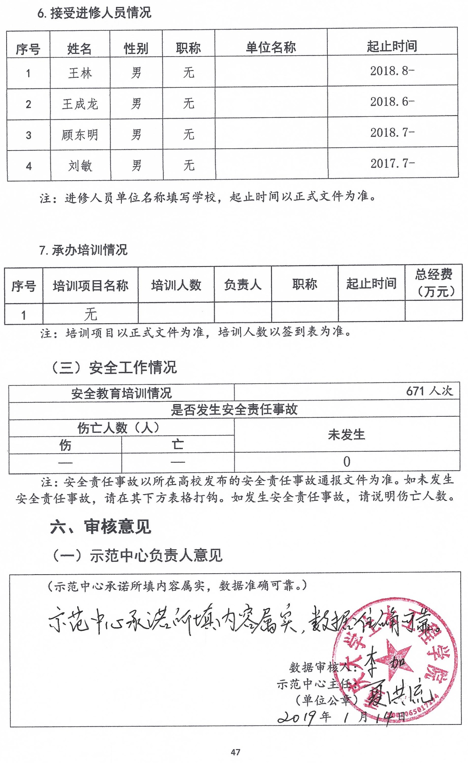
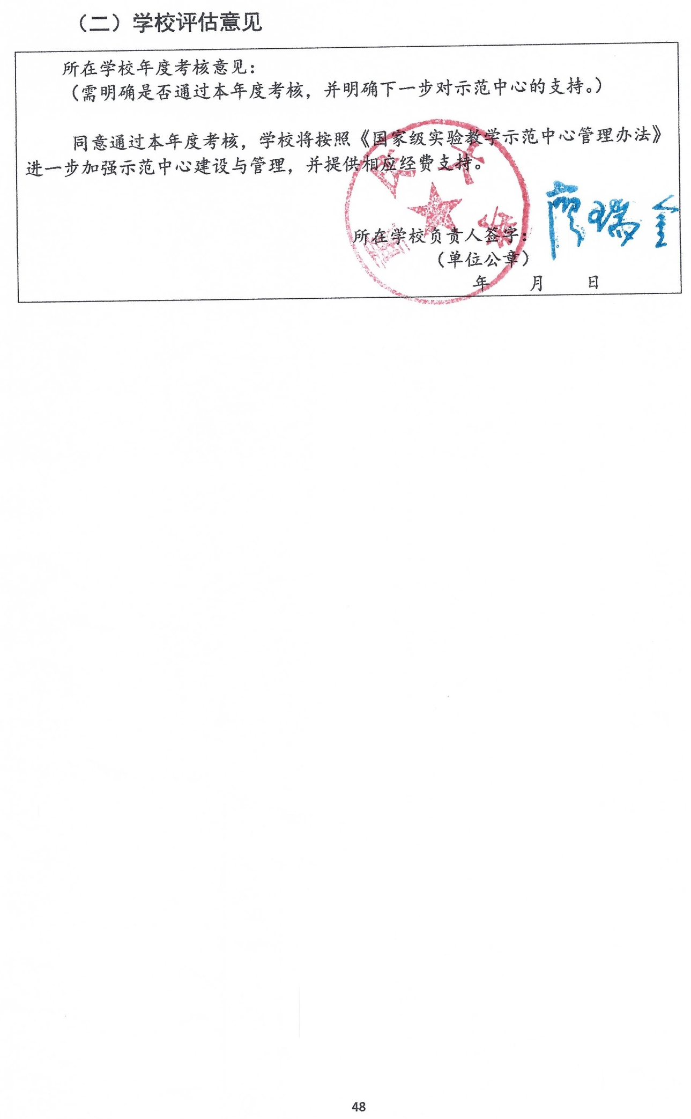
附件 发表论文、专著
论文或专著名 | 作者 | 刊物、出版社名称 | 卷、期（或章节）、页 | 类型 | 类别
Nonlinear regression model for peak-failure strength of rockfill materials in general stress space | 肖杨 | GEOSCIENCE FRONTIERS | 9(6):1699-1709 | 国外刊物 | 合作完成—第一人
Global buckling behaviour of welded Q460GJ steel box columns under axial compression | 聂诗东 | Journal of Constructional Steel Research | 140,1:153-162 | 国外刊物 | 合作完成—其它
Modelling spiky acceleration response of dilative sand deposits during earthquakes with emphasis on large post-liquefaction deformation | 王刚 | EARTHQUAKE ENGINEERING AND ENGINEERING VIBRATION | 17,1:14-28 | 国外刊物 | 合作完成—第一人
Load bearing capacity of welded Q460GJ steel H-columns under eccentric compression | 聂诗东 | JOURNAL OF CONSTRUCTIONAL STEEL RESEARCH | 37:320-330 | 国外刊物 | 合作完成—其它
Stress-Strain-Strength Response and Ductility of Gravels Improved by Polyurethane Foam Adhesive | 肖杨 | JOURNAL OF GEOTECHNICAL AND GEOENVIRONMENTAL ENGINEERING | 144,2:16-27 | 国外刊物 | 合作完成—第二人
Application of transparent soil model test and DEM simulation in study of tunnel failure mechanism | 仉文岗 | TUNNELLING AND UNDERGROUND SPACE TECHNOLOGY | 74,178-184 | 国外刊物 | 合作完成—其它
Experimental Investigation on the Movement of Soil and Piles in Transparent Granular Soils | 肖杨 | Geotechnical and Geological Engineering | 36,2:783-191 | 国外刊物 | 合作完成—第一人
圆钢管约束钢筋混凝土环筋式节点受力性能试验研究 | 甘丹 | 建筑结构学报 | 39,4:91-101 | 国内重要刊物 | 合作完成—第一人
A Global Registration Algorithm of the Single-Closed Ring Multi-Stations Point Cloud | 杨荣华 | The International Archives of the Photogrammetry, Remote Sensing and Spatial Information Sciences | 43,3:2093-2100 | 国外刊物 | 合作完成—第一人
Experimental and model investigation on residual stresses in Q460GJ thick-walled I-shaped sections | 杨波 | JOURNAL OF CONSTRUCTIONAL STEEL RESEARCH | 145,5:489-503 | 国外刊物 | 合作完成—第一人
Liquefaction resistance of bio-cemented calcareous sand | 肖杨 | SOIL DYNAMICS AND EARTHQUAKE ENGINEERING | 107:9-19 | 国外刊物 | 合作完成—第一人
Experimental study on mechanical behavior and particle crushing of coral sand-gravel fill | 王刚 | YantuGongchengXuebao/Chinese Journal of Geotechnical Engineering | 45,5:802-810 | 国外刊物 | 合作完成—第一人
Fractal crushing of carbonate and quartz sands along the specimen height under impact loading | 肖杨 | CONSTRUCTION AND BUILDING MATERIALS | 821:188-199 | 国外刊物 | 合作完成—第一人
Influence of Temperature on the Volume Change Behavior of Saturated Sand | 肖杨 | GEOTECHNICAL TESTING JOURNAL | 41:747-758 | 国外刊物 | 合作完成—其它
珊瑚礁砂砾料力学行为与颗粒破碎的试验研究 | 王刚 | 岩土工程学报 | 40,5:802-810 | 国内重要刊物 | 合作完成—第一人
Dynamic behaviors of MICP-treated calcareous sand in cyclic tests | 肖杨 | YantuGongchengXuebao/Chinese Journal of Geotechnical Engineering | 40:38-45 | 国外刊物 | 合作完成—其它
STUDY ON SEISMIC BEHAVIOR OF ANGLE STEEL CONNECTION JOINTS FOR CONCRETE-FILLED SQUARE STEEL TUBULAR COLUMN | 杨波 | INGEGNERIA SISMICA | 35,3:139-158 | 国外刊物 | 合作完成—其它
Experimental investigation of rubberised concrete-filled double skin square tubular columns under axial compression | 杨波 | ENGINEERING STRUCTURES | 171,18:730-746 | 国外刊物 | 合作完成—其它
Numerical study of rigid steel beam-column joints under impact loading | 杨波 | JOURNAL OF CONSTRUCTIONAL STEEL RESEARCH | 147:62-73 | 国外刊物 | 合作完成—第一人
Experimental studies on mechanical behavior of circular tubed reinforced concrete joints with ring ribs | 甘丹 | 建筑结构学报 | 39,4:91-101 | 国内重要刊物 | 合作完成—第一人
Cyclic shear behavior and shear strength of steel tubed-reinforced-concrete short columns | 甘丹 | ADVANCES IN STRUCTURAL ENGINEERING | 21:1749-1760 | 国外刊物 | 合作完成—第二人
An analytical approach to evaluate point cloud registration error utilizing targets | 杨荣华 | ISPRS JOURNAL OF PHOTOGRAMMETRY AND REMOTE SENSING | 143:48-56 | 国外刊物 | 合作完成—第一人
A global Re gistration Algorithm of the Single-Clos e d Ring Multi-stations point cloud | 杨荣华 | International Archives of the Photogrammetry, Remote Sensing and Spatial Information Sciences - ISPRS Archives | 42,3:2093-2100 | 国外刊物 | 合作完成—第一人
A multivariate adaptive regression splines model for estimation of maximum wall deflections induced by braced excavation | 仉文岗 | GEOMECHANICS AND ENGINEERING | 14:315-324 | 国外刊物 | 合作完成—其它
Reliability analysis of geotechnical infrastructures: Introduction | 仉文岗 | GEOSCIENCE FRONTIERS | 9:1595-1596 | 国外刊物 | 合作完成—第一人
2D and 3D numerical analysis on strut responses due to one-strut failure | 仉文岗 | GEOMECHANICS AND ENGINEERING | 15,965-972 | 国外刊物 | 合作完成—第一人
装配式结构数值模拟分析中半灌浆套筒钢筋连接本构关系研究 | 刘立平 | 特种结构 | 35,4:1-7 | 国内重要刊物 | 合作完成—第一人
Investigation of residual stresses in Q460GJ steel plates from medium-walled box sections | 聂诗东 | JOURNAL OF CONSTRUCTIONAL STEEL RESEARCH | 148:728-740 | 国外刊物 | 合作完成—第一人
土木工程卓越工程师毕业设计（BIM施工组）指导实践 | 康明 | 昆明理工大学学报（社会科学版） | 18,1:97-101 | 国内重要刊物 | 合作完成—第一人
Three-Dimensional Composite Floor Systems under Column-Removal Scenarios | 杨波 | JOURNAL OF STRUCTURAL ENGINEERING | 175:50-62 | 国外刊物 | 合作完成—其它
Stress distribution of rock foundation under the action of slant load | 阴可 | Harbin GongchengDaxueXuebao/Journal of Harbin Engineering University | 39,9:1526-1531 | 国内重要刊物 | 合作完成—其它
Experimental study on progressive failure of soil-structure interfaces based on a new measuring method of local stress and displacement | 阴可 | Yanshilixue Yu GongchengXuebao/Chinese Journal of Rock Mechanics and Engineering | 37,3:734-742 | 国外刊物 | 合作完成—其它
Estimation of strut forces for braced excavation in granular soils from numerical analysis and case histories | 仉文岗 | Computers and Geotechnics | 106:286-295 | 国外刊物 | 合作完成—第一人
Probabilistic stability analyses of undrained slopes by 3D random fields and finite element methods | 仉文岗 | GEOSCIENCE FRONTIERS | 9:1657-1664 | 国外刊物 | 合作完成—其它
深基坑支护开挖对临近地铁隧道结构的影响分析研究 | 仉文岗 | 防灾减灾工程学报 | 38,5:857-866 | 国内重要刊物 | 合作完成—其它
Component tests and numerical simulations of composite floor systems under progressive collapse | 杨波 | Journal of Constructional Steel Research | 151,12:25-40 | 国外刊物 | 合作完成—第一人

